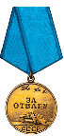

Медаль «За отвагу»

Медаль «За отвагу»

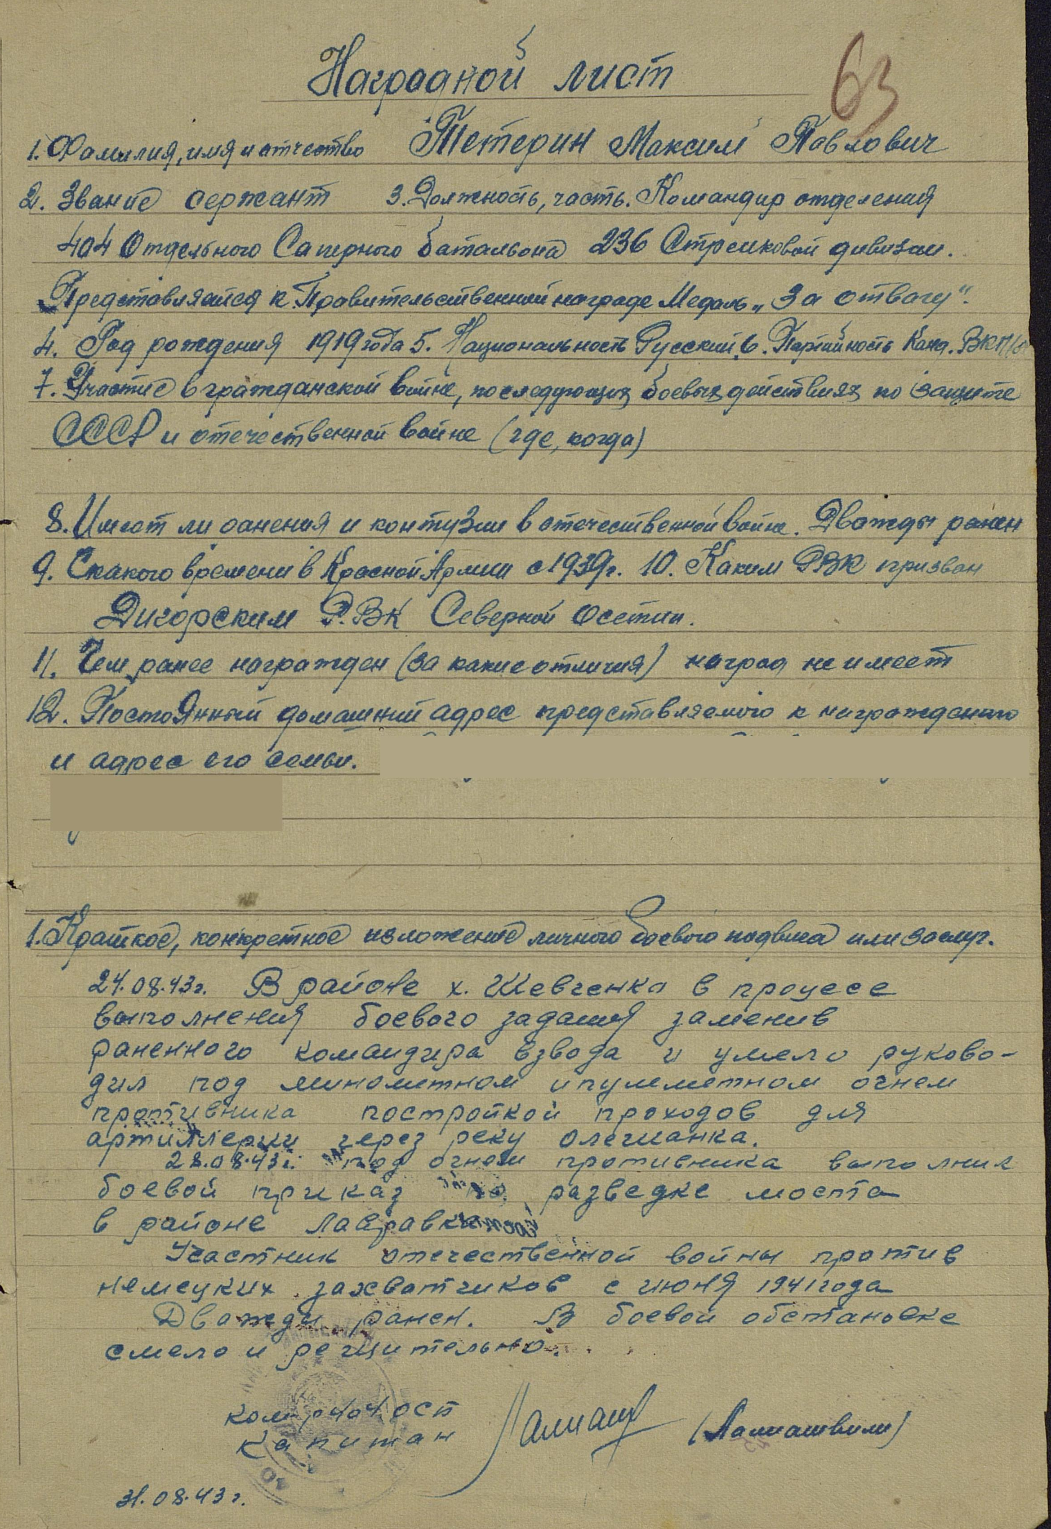

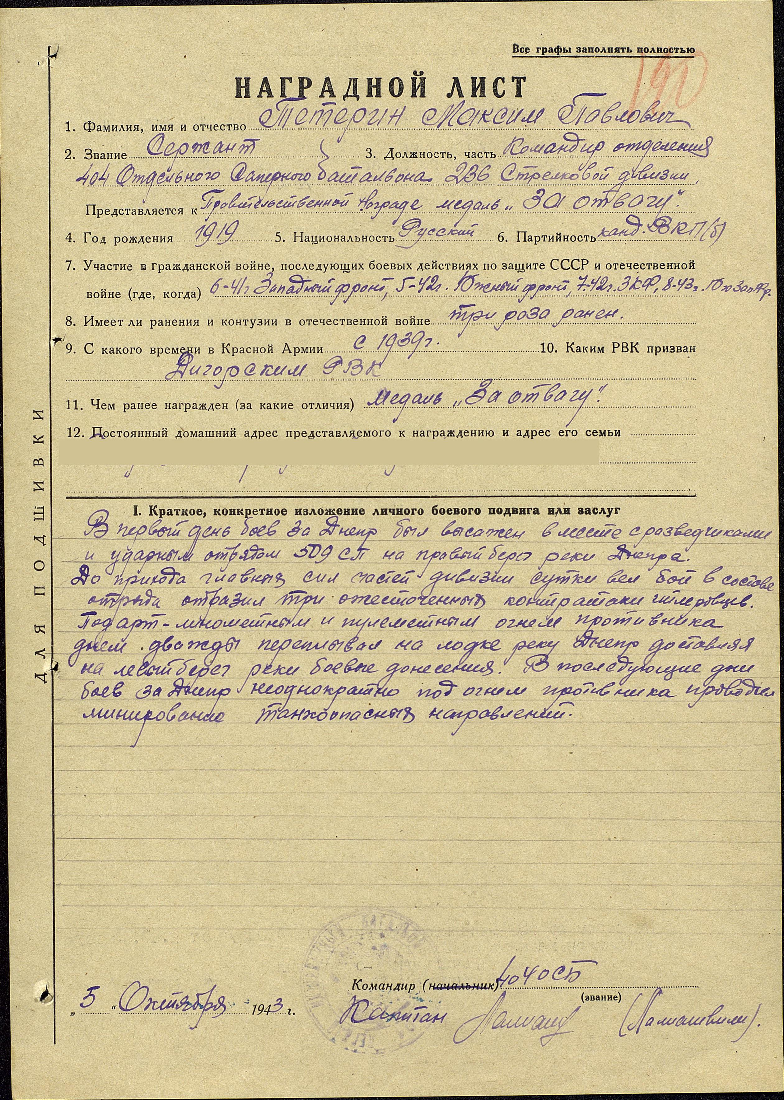

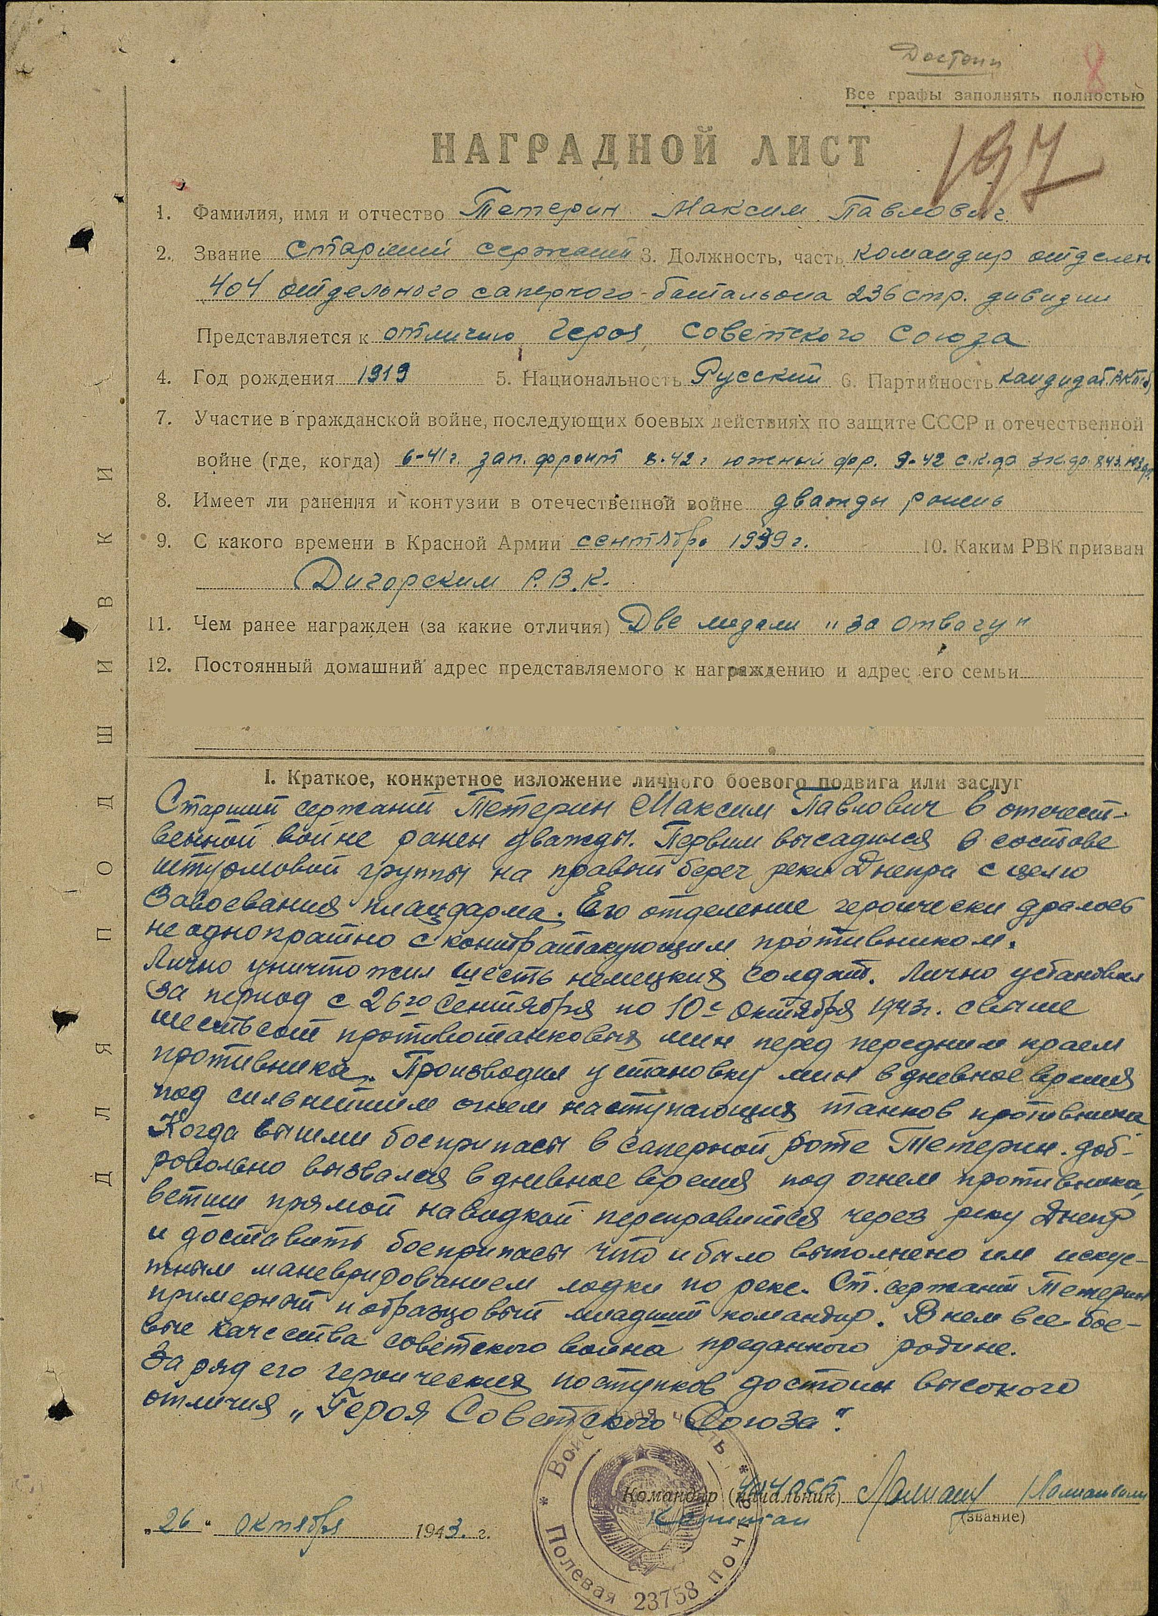

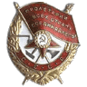

Орден Красного Знамени

